**Manual de Usuario Hotel Spa Miramar**

**-Registro de usuario estándar**

1. Rellena los campos correctamente.

2. Clica el botón de registro.

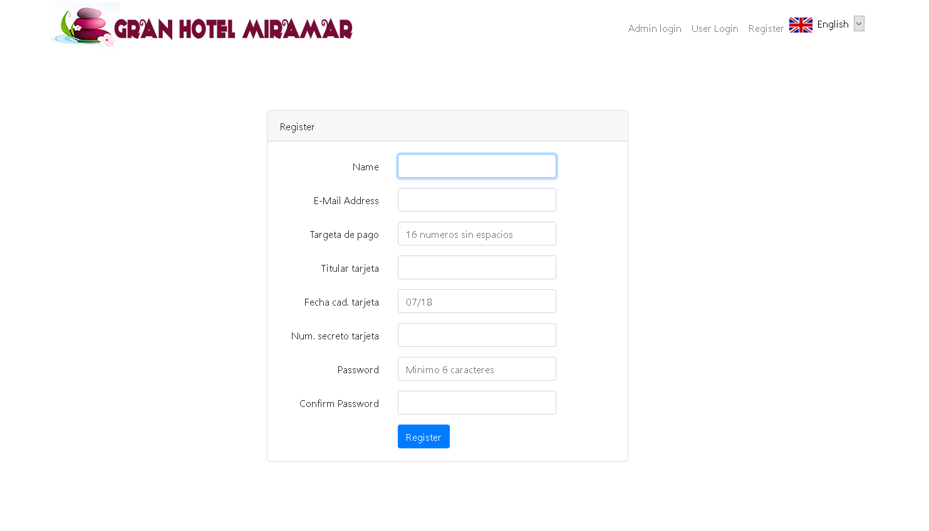

**-Inicio de sesión de usuario**

1. Introduce tus datos de usuario.

2. Clica en botón de iniciar sesión.

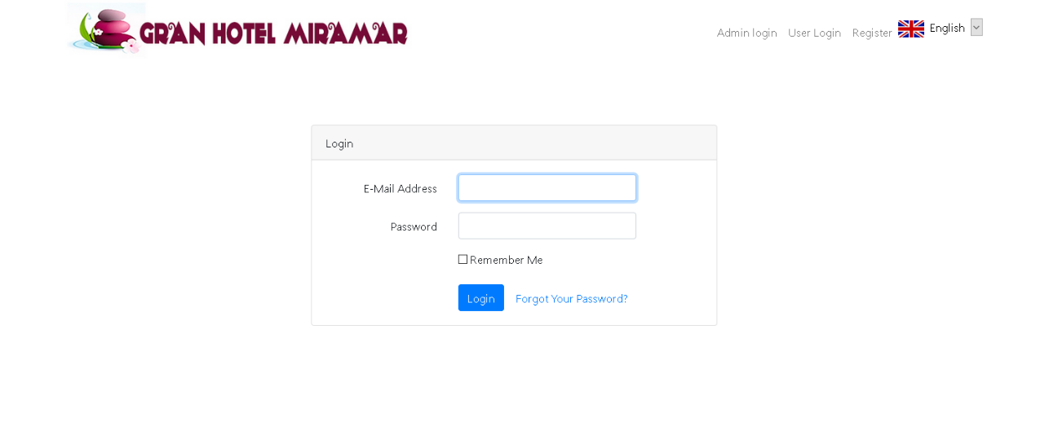

**-Mostrar Panel Usuario**

1. Clica en “Mi Perfil” para acceder a tus datos de usuario.

1.2. Clica en “Mis Reservas “para ver tus reservas y poder cancelarlas.

1.3. Clica en tu usuario y en el desplegable en “Cerrar sesión” para cerrar la sesión de tu usuario.

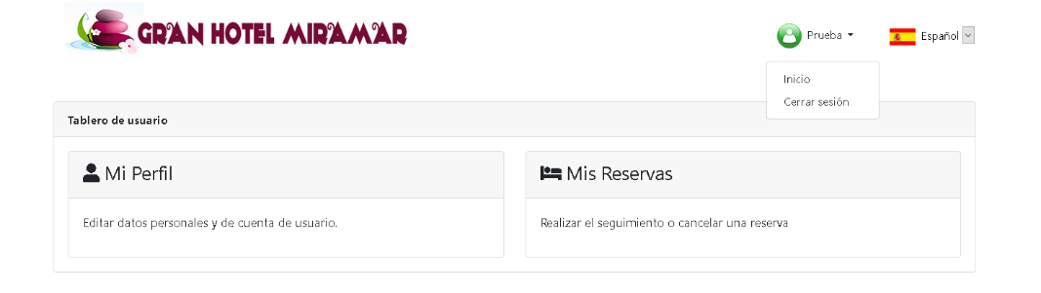

**-Mostrar Panel Administrador**

1. Clica en “Mi Perfil” para acceder a tus datos de usuario administrador.

1.2. Clica en “Administrar Usuarios “para ver los usuarios de la aplicación y poder editar sus datos y darlos de baja.

1.3. Clica en tu usuario y en el desplegable en “Cerrar sesión” para cerrar la sesión de tu usuario administrador.

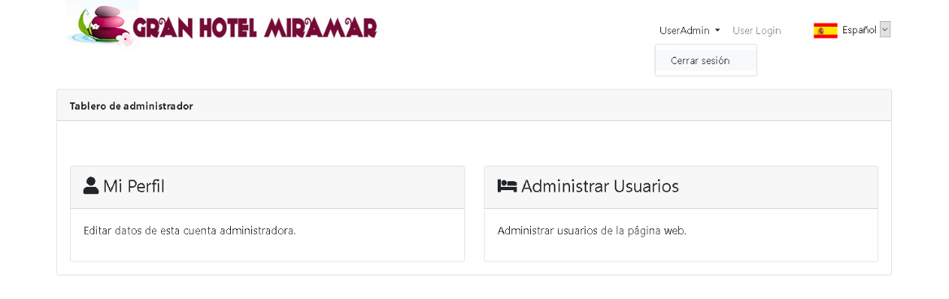

**-Cerrar sesión**

1. Clica en tu usuario y en el desplegable en “Cerrar sesión” para cerrar la sesión de tu usuario estándar o administrador.

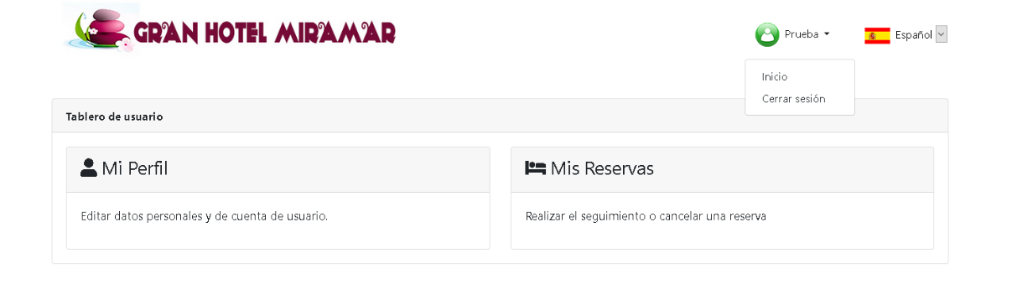

**-Editar Perfil**

1. Clica en “Mi Perfil” para acceder a tus datos de usuario estándar o administrador.



2. Edita los datos que consideres.

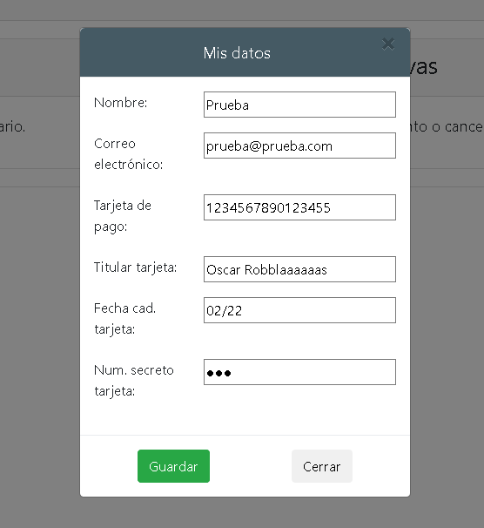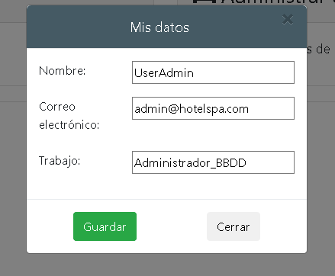

USUARIO ESTANDAR USUARIO ADMINISTRADOR

3. Clica guardar para modificar tus datos de usuario estándar o administrador.

**-Mostrar reservas**

1. Clica en “Ver Reservas” para poder ver tus reservas.

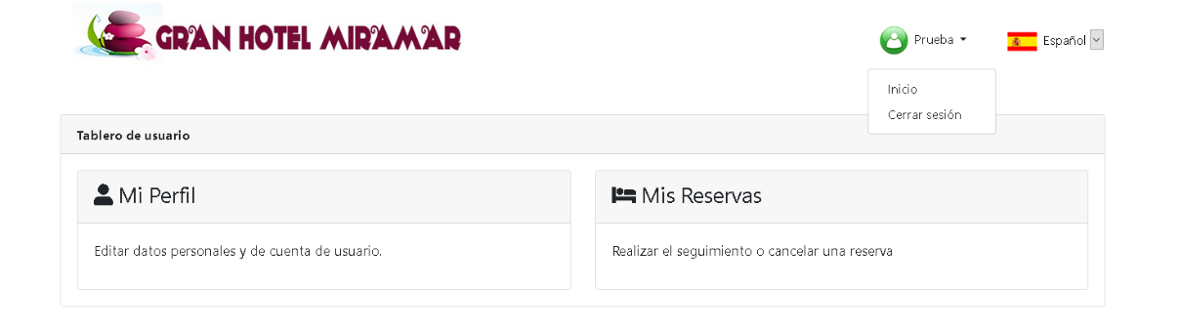

**-Gestionar reservas**

1. Clica en “Ver Reservas” para poder ver tus reservas.



2. Puedes revisar tus reservas y cancelarlas.

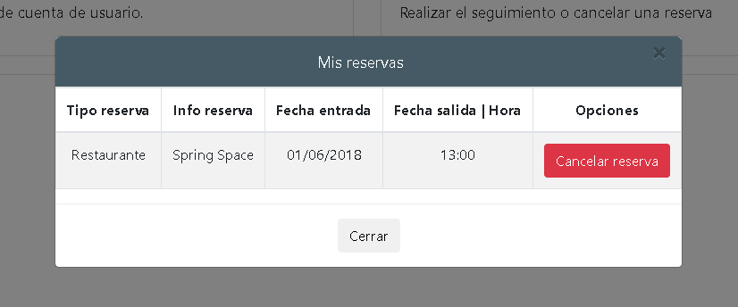

**-Cancelar reserva**

1. Clica en “Ver Reservas” para poder ver tus reservas.



2. Clica en cancelar reserva.



3. Confirma la cancelación de la reserva.

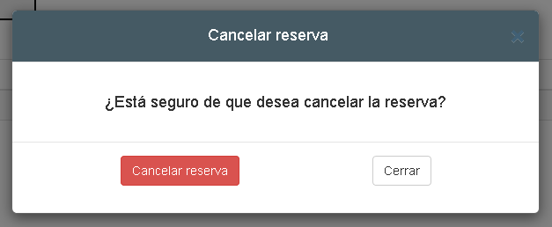

**-Mostrar usuarios (administrador)**

1. Clica en “Administrar Usuarios” para ver los usuarios de la aplicación y poder editar sus datos y darlos de baja.

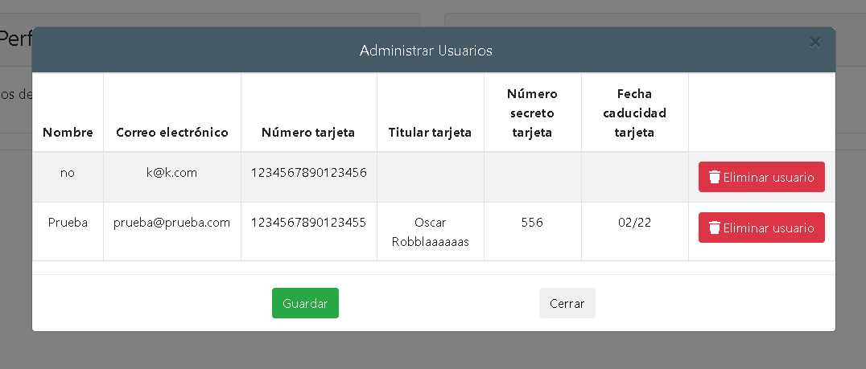

**-Administrar usuarios (administrador)**

1. Clica en “Administrar Usuarios” para ver los usuarios de la aplicación.

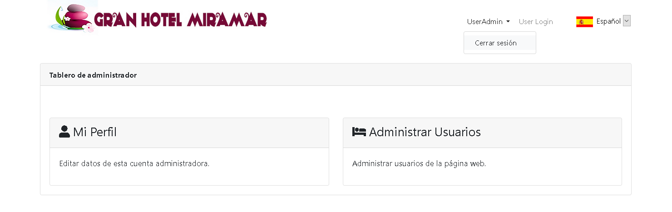

2.1. Clica en “Eliminar usuario “para darlo de baja.



2.1.1 Confirma la eliminación de usuario.

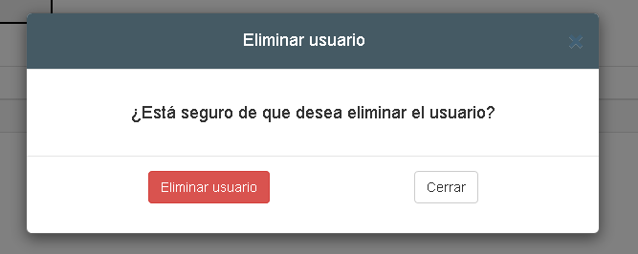

2.2. Edita los campos de los datos de usuario que desees modificar.

2.2.1. Clica en ¨Guardar para modificar los datos editados.

**-Eliminar usuario (administrador)**

1. Clica en “Administrar Usuarios” para ver los usuarios de la aplicación.



2. Clica en “Eliminar usuario “para darlo de baja.



3. Confirma la eliminación de usuario.



**-Crear usuario (administrador)**

1. Clica en “Administrar Usuarios” para ver los usuarios de la aplicación.



2. Clica en “Crear usuario “para darlo de alta.

3. Introduce sus datos.

4. Clica en “guardar” para crear el usuario.

**-Modificar usuario (administrador)**

1. Clica en “Administrar Usuarios” para ver los usuarios de la aplicación.



2. Edita los campos de los datos de usuario que desees modificar.

3. Clica en ¨Guardar para modificar los datos editados.

**-Cambiar idioma**

1. Clica en el selector de idiomas para ver los diferentes idiomas de la aplicación.

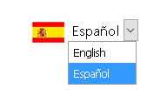

2. Selecciona el idioma que desees.

**-Reservar (habitación, restaurante, tratamiento, spa)**

1. Clica en el botón “Reservar” del servicio que desees reservar.

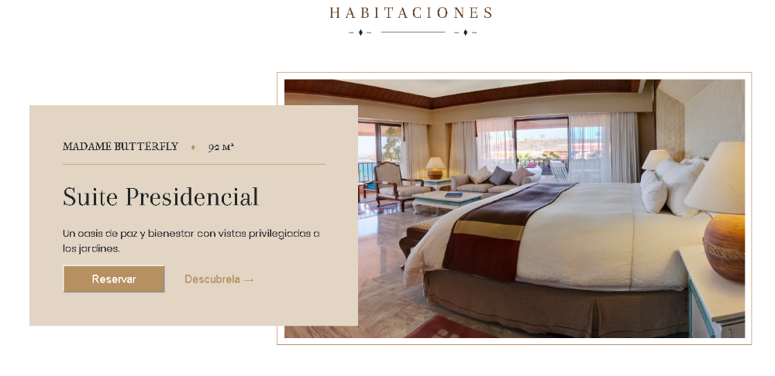

2. Introducimos los datos necesarios del formulario.

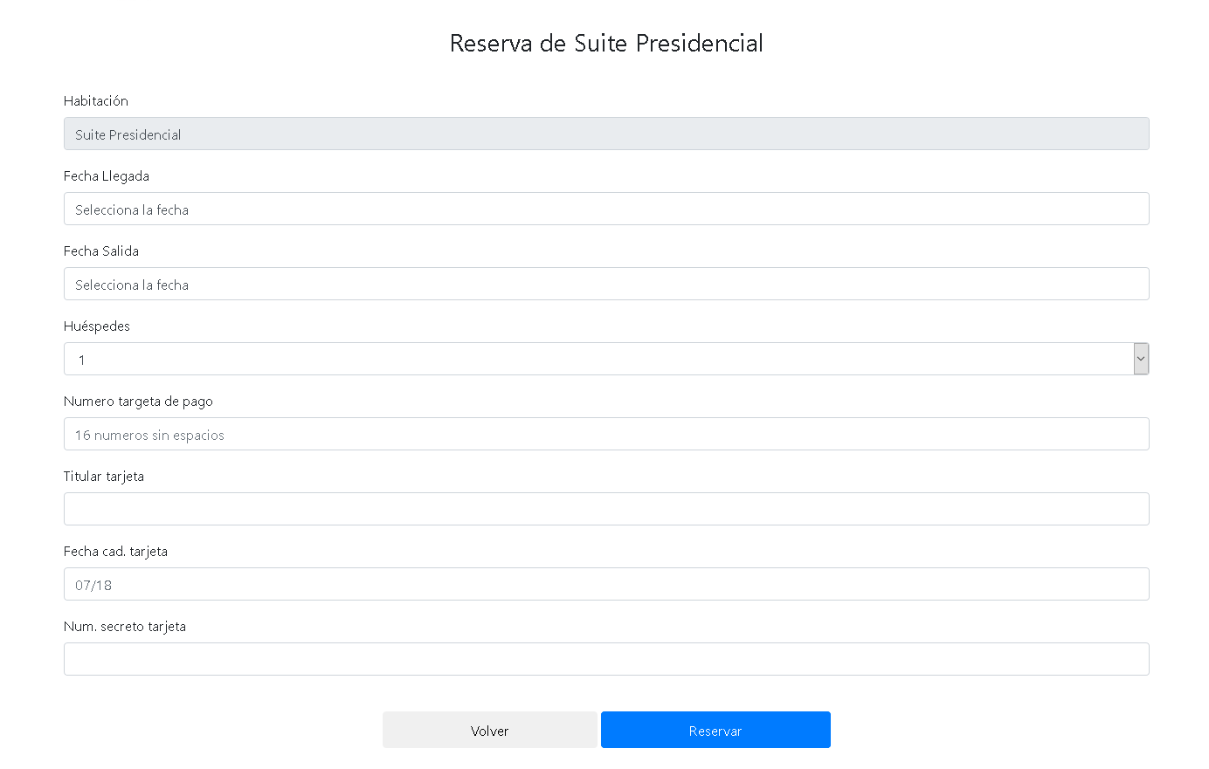

3. Clica en “Reservar” para finalizar la reserva.